**超星学习通登陆、绑定学号操作手册**

一、登录和绑定学号

1.**下载：**扫描下载学习通客户端（或者在软件市场直接下载学习通）

2.**登录和绑定学号：**点击页面下方“我的”，点击“请先登录”，点击“**新用户注册**”，要用手机号注册，再输入单位uc码：10888（点击下方弹出的学校名“温州理工学院”）；选择角色“学生”，输入学号，进行信息验证，验证通过后进入APP。

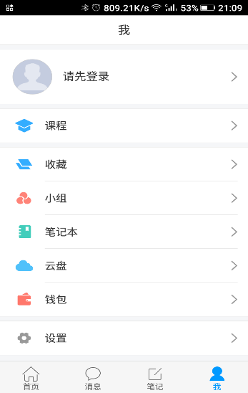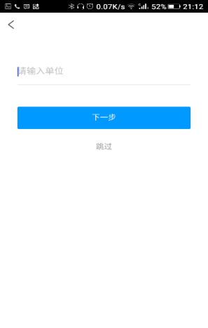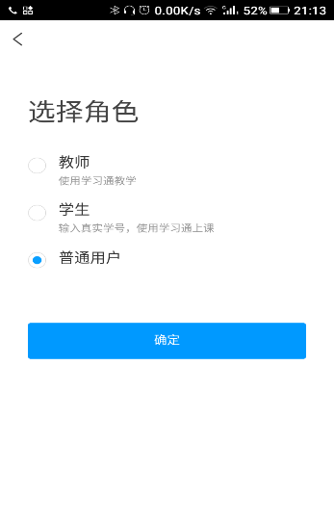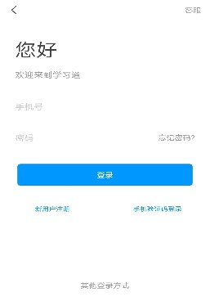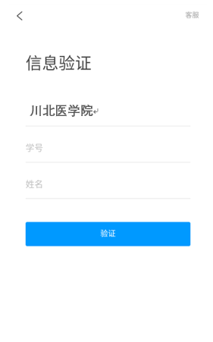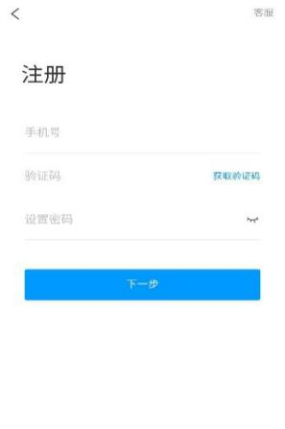

**10888**

1. 如果登陆后，还未绑定学号，点击“我”的界面头像，如果不是真实姓名，先点击姓名，修改成自己的真实姓名，点击保存。

再点击“绑定单位”-“添加单位”，单位验证输入单位UC码：10888，下一步，输入学号，完成单位添加。左滑单位名，可将“温州理工学院”设置为显示单位。

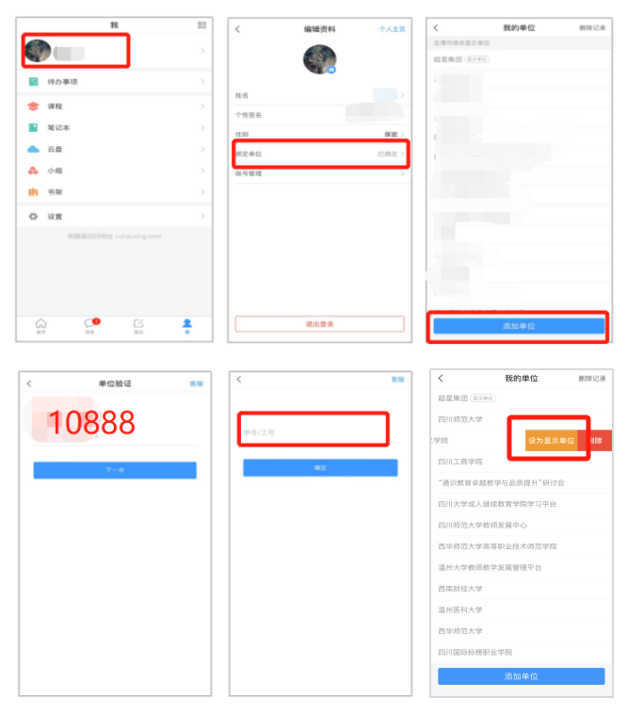4、课程学习时，在“我”的界面，进入“课程”，找到相应的微专业课程，即可进行学习和任务的查看。

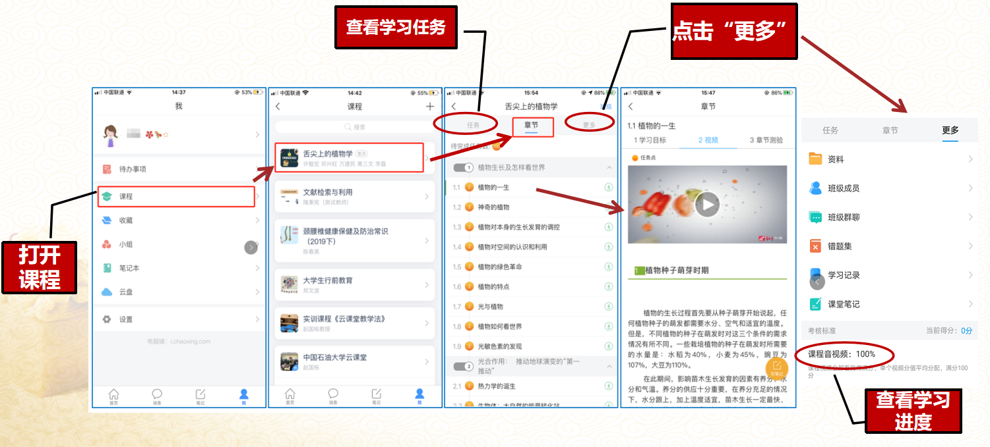

二、电脑端学习通学习操作

1、登录、绑定账号

浏览器输入i.chaoxing.com，在登录页面，点击“新用户注册”，要用手机号注册，再输入单位uc码：10888（点击下方弹出的学校名“温州理工学院”）；选择角色“学生”，输入学号，进行信息验证，验证通过后进入个人空间。

如果登陆后，还未绑定学号，鼠标移动到个人空间右上角姓名处，点击弹出的“账号管理”，在账号管理界面中，点击“添加单位”，单位验证输入单位UC码：10888（点击下方弹出的学校名“温州理工学院”），下一步，输入学号，完成绑定。

1. 学习

点击个人空间左侧的“课程”栏，在右侧找到相应的微专业学习课程，点击课程，即可进入课程学习。

